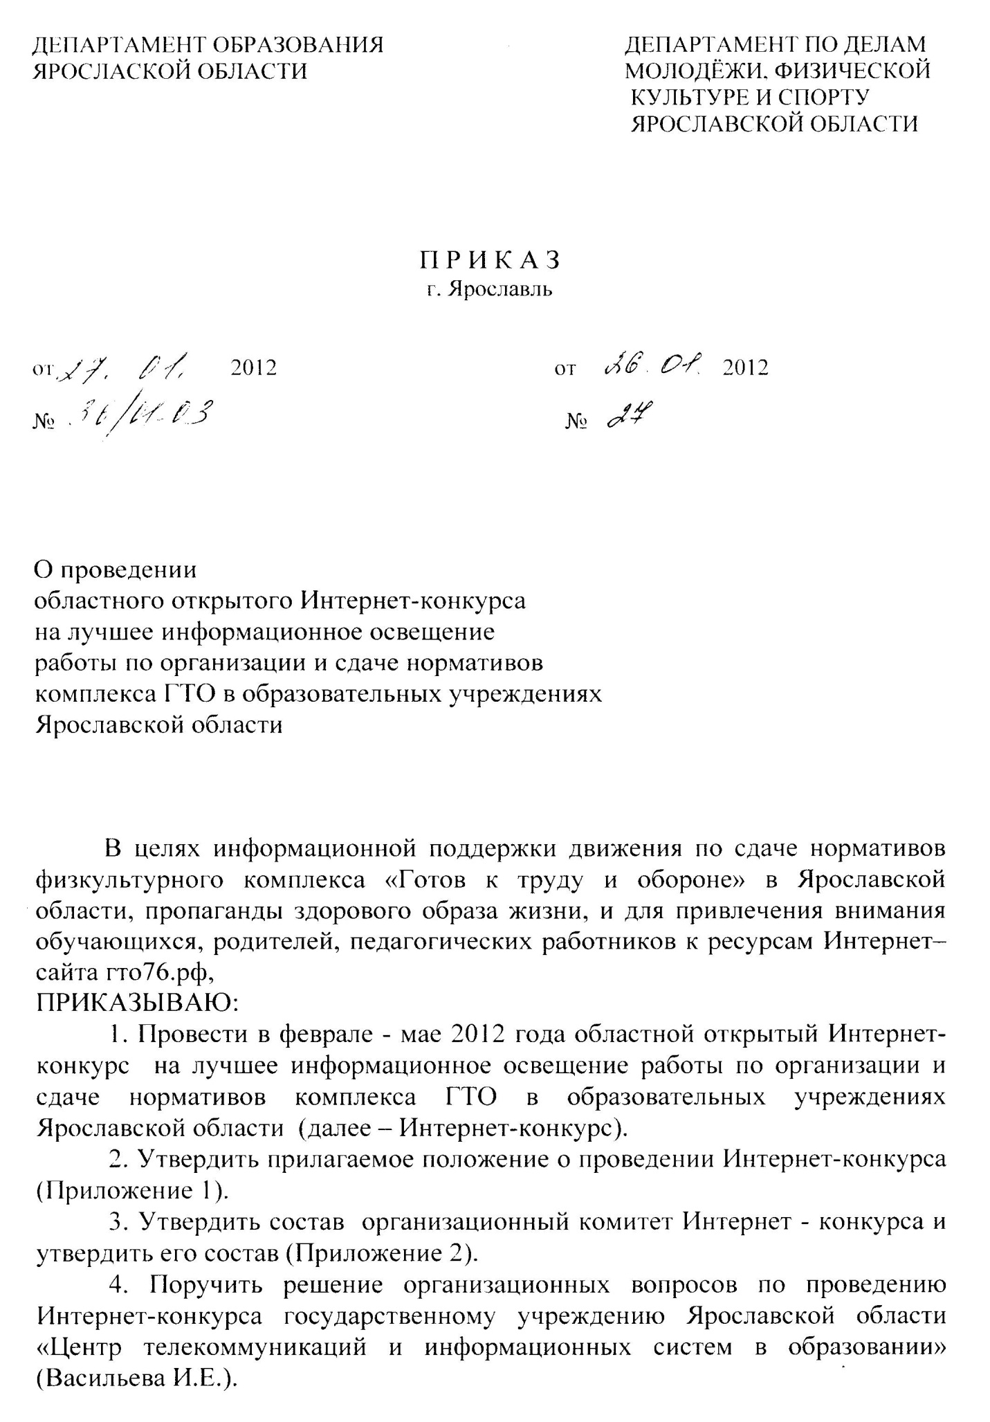

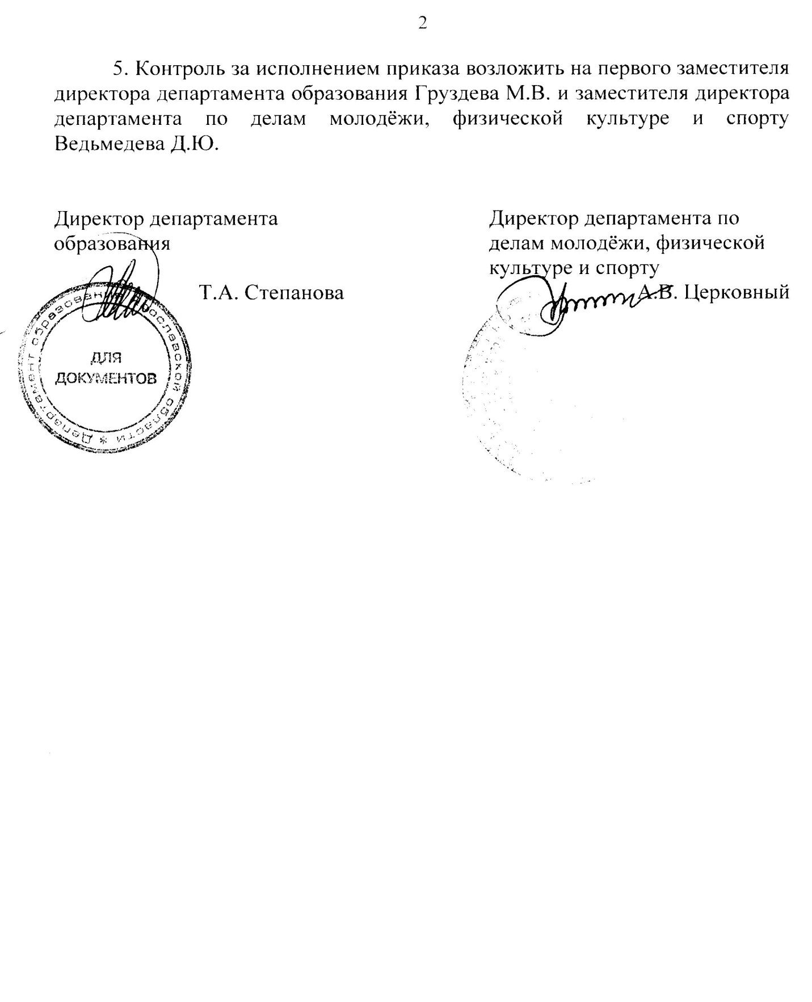

Приложение 1
к приказу департамента образования Ярославской области, департамента по делам молодежи, физической культуре и спорту Ярославской области
от 27.01.2012 № 36/01-03
от 26.01.2012 № 27

Положение
об областном открытом Интернет-конкурсе на лучшее информационное освещение работы по организации и сдаче нормативов комплекса ГТО в образовательных учреждениях Ярославской области
- Общие положения
  - Положение о проведении областного открытого Интернет-конкурса на лучшее информационное освещение работы по организации и сдаче нормативов комплекса ГТО в образовательных учреждениях Ярославской области (далее - интернет-конкурс) определяет цель, задачи, сроки, порядок и условия проведения, а также категорию участников Интернет-конкурса.
  - Интернет-конкурс проводится с целью информационной поддержки движения по сдаче нормативов физкультурного комплекса «Готов к труду и обороне» в Ярославской области, пропаганды здорового образа жизни и создания условий для раскрытия творческого потенциала среди обучающихся общеобразовательных учреждений, учреждений начального, среднего и высшего профессионального образования (далее - обучающихся), педагогов и родителей, участвующих в подготовке и сдаче норм ГТО.
  - Задачи Интернет-конкурса:
- увеличение числа участников проекта по возрождению ГТО в Ярославской области;
- создание коммуникационной площадки в сети Интернет для участников проекта «Возрождение ГТО в Ярославской области»;
- формирование у обучающихся потребности в здоровом образе жизни, регулярных занятиях физической культурой и спортом;
- пропагандистская поддержка проекта «Возрождение ГТО в Ярославской области», укрепление престижа возрождаемого комплекса ГТО среди обучающихся, педагогов и родителей;
- пропаганда различных форм массовой физической культуры, в т.ч. в форме семейных спортивных занятий;
- стимулирование образовательных учреждений и органов местного самоуправления к участию в проекте по возрождению ГТО и развитию массового спорта.
  - Организаторами Интернет-конкурса являются департамент образования Ярославской области, департамент по делам молодёжи, физической культуре и спорту Ярославской области, некоммерческое партнёрство «Спортивный клуб «Буревестник - Верхняя Волга».
  - Проведение Интернет-конкурса осуществляет государственное учреждение Ярославской области «Центр телекоммуникаций и информационных систем в образовании» (далее – ГУ ЯО ЦТИСО).
  - Интернет-конкурс проводится в феврале-мае 2012 года на сайте гто76.рф
  - Информация об Интернет-конкурсе размещается на информационно-образовательном портале сети образовательных учреждений Ярославской области www.edu.yar.ru, на сайте гто76.рф
- Руководство Интернет-конкурсом
  - Общее руководство Интернет-конкурсом осуществляет организационный комитет (Приложение 2) (далее – Оргкомитет), который образуется на основании совместного приказа департамента образования Ярославской области, департамента по делам молодёжи, физической культуре и спорту Ярославской области.
  - Полномочия Оргкомитета:
- обеспечивает информационные и организационные условия проведения Интернет-конкурса;
- определяет состав Жюри Интернет-конкурса и порядок его работы;
- организует размещение материалов, отобранных Жюри Интернет-конкурса, на сайте гто76.рф;
- по представлению Жюри оформляет протоколы итогов Интернет-конкурса.
  - В состав Жюри приглашаются физкультурно-спортивные работники, журналисты, авторитетные общественные деятели.
  - Полномочия Жюри:
- осуществляет отбор материалов, присланных участниками Интернет-конкурса, для размещения на сайте;
- определяет победителей, призеров и дипломантов Интернет-конкурса.
- Участники Интернет-конкурса
  - В Интернет-конкурсе могут участвовать:
- обучающиеся старших классов образовательных учреждений, приступивших к сдаче норм ГТО в 2011 г. (не младше 1996 года рождения);
- обучающиеся учреждений начального и среднего профессионального образования, участвующие в сдаче норм ГТО (не младше 1996 года рождения);
- студенты высших профессиональных образовательных учреждений, участвующие в сдаче норм ГТО;
- родители обучающихся младших классов образовательных учреждений, приступивших к сдаче норм ГТО в 2011 г.;
- педагоги образовательных учреждений, приступивших к сдаче норм ГТО в 2011 г.;
- преподаватели и сотрудники учреждений начального, среднего и высшего профессионального образования, участвующие в организации работы по сдаче норм ГТО.
  - На Конкурс принимаются работы индивидуальных авторов и авторских коллективов (не более 4-х человек).
- Сроки, условия и порядок проведения Интернет-конкурса
  - Проведение Интернет-конкурса предусматривает:
- регистрацию и прием заявок участников на сайте;
- прием информационных материалов зарегистрированных участников на постоянной основе;
- организацию отбора информационных материалов зарегистрированных участников для публикации на сайте согласно критериям, утвержденным в данном Положении;
- публикацию отобранных Жюри информационных материалов на сайте;
- определение победителей, призеров и дипломантов Интернет-конкурса согласно критериям, утвержденным в данном Положении;
- организацию мероприятий по освещению хода и итогов Интернет-конкурса;
- награждение победителей, призеров и дипломантов Интернет- конкурса.
  - Сроки проведения Интернет-конкурса.
Интернет-конкурс проводится с 1 февраля по 25 апреля 2012 года.
- 1 февраля - 25 февраля 2012 г. - проходит регистрация для участия в конкурсе на сайте гто76.рф;
- 1 февраля - 15 апреля 2012 г. - зарегистрированные участники предоставляют информационные материалы;
- 1 февраля – 20 апреля 2012 г. – работа Жюри по отбору информационных материалов для публикации на сайте гто76.рф;
- 1 февраля – 25 апреля 2012 г. – работа оргкомитета по организации публикации отобранных Жюри информационных материалов на сайте гто76.рф;
- 20 апреля - 25 апреля 2012 г. – работа Жюри по определению победителей, призеров и дипломантов Интернет-конкурса.
По результатам проведения Интернет-Конкурса издаётся совместный приказ департамента образования Ярославской области и департамента по делам молодёжи, физической культуре и спорту Ярославской области до 10 мая 2012 года.
  - Условия проведения Интернет-конкурса.
В Интернет-конкурсе участвуют предварительно зарегистрировавшиеся на сайте гто76.рф авторы (авторские коллективы).
Зарегистрированные участники представляют на Интернет-конкурс информационные материалы о подготовке и сдаче норм ГТО в Ярославской области по следующим тематическим направлениям:
- Подготовка и сдача норм ГТО в образовательном учреждении.
- Подготовка и сдача норм ГТО в классе.
- Подготовка к сдаче норм ГТО в семье.
- Подготовка к сдаче норм ГТО в учреждениях НПО и СПО, ВПО.
Содержание предоставляемых информационных материалов должно соответствовать заявленной цели Конкурса.
Информационные материалы могут быть представлены в следующих форматах:
- текстовая новость;
- текстовая новость с фотографией;
- фоторепортаж;
- видеосюжет.
Представляемые участниками информационные материалы должны быть оформлены в соответствии с техническими требованиями к форматам (Приложение к Положению).
Количество информационных материалов, представленных на Конкурс одним участником, не ограничивается.
  - Критерии отбора материалов участника для публикации на сайте гто76.рф:
- доступность и ясность изложения материала, актуальность, простота и практическая значимость;
- соответствие техническим требованиям к форматам (Приложение к Положению).
  - Критерии определения победителей, призеров и дипломантов Интернет-конкурса:
- количество и качество присланных информационных материалов;
- количество материалов, отобранных Жюри для размещения на сайте;
- периодичность предоставления материалов при проведении Интернет-конкурса
- оригинальность и художественная выразительность информационных материалов;
- соответствие техническим требованиям к форматам (Приложение к Положению).
  - Порядок регистрации участников Интернет-конкурса.
Для участия в Интернет-конкурсепретенденту - автору (авторскому коллективу) необходимо пройти регистрацию в установленный в данном Положении срок на сайте гто76.рф на русском языке.
Регистрация на участие в Интернет-конкурсе подразумевает ознакомление и полное согласие участников с условиями настоящего Положения.
Каждый автор или участник авторского коллектива, достигший 18 лет, при регистрации заполняет заявление о согласии на обработку персональных данных, на автора или участника авторского коллектива в возрасте до 18-ти лет заявление заполняется родителем (законным представителем).
Указанные автором или участником авторского коллектива при регистрации данные могут быть использованы оргкомитетом в целях: указания авторства информационных материалов при их публикации в сети Интернет; публикации результатов конкурса; для связи с участниками Интернет-конкурса.
После регистрации на адрес электронной почты, указанный претендентом, направляется электронное письмо с инструкцией о дальнейшем подтверждении регистрации.
Подтвержденная претендентом регистрация является заявкой на участие в Интернет-конкурсе.
Отсутствие подтвержденной регистрации в указанные сроки на сайте гто76.рф является основанием для отказа в участии в Интернет-конкурсе.
Заявка проверяется на полное соответствие требованиям настоящего Положения. Заявки, не соответствующие требованиям настоящего Положения, могут быть отклонены организационным комитетом от рассмотрения.
Подтверждение или отказ в приеме заявки на участие в Интернет-конкурсе высылается по электронной почте, указанной претендентом, после рассмотрения заявки в течение 2-х дней.
В подтверждении о приеме заявки указывается игровой номер и пароль доступа к индивидуальному разделу участника Интернет-конкурса (далее Виртуальный кабинет участника).
Оргкомитет вправе не рассматривать заявки, полученные по истечении срока подачи заявок, определенного для данного конкурса.
  - Порядок представления информационных материалов участниками Интернет-конкурса.
Зарегистрированные участники подают конкурсные работы, оформленные в соответствии с требованиями, в указанные в данном Положении сроки на сайте Интернет-проекта.
Работы, не соответствующие требованиям настоящего Положения и требованиям, разработанным рабочей группой Интернет-проекта для данного конкурса, могут быть отклонены Оргкомитетом от рассмотрения.
Оргкомитет вправе не рассматривать работы, полученные Оргкомитетом по истечении срока подачи работ, определенного для Интернет-конкурса.
- Требования к материалам Интернет-конкурса
Информационные материалы могут быть представлены в следующих форматах:
- текстовая новость;
- текстовая новость с фотографией;
- фоторепортаж;
- видеосюжет.
Информационные материалы, оформленные в соответствии с техническими требованиями к форматам (Приложение к Положению), загружаются на сайт Интернет-конкурса через виртуальный кабинет участника.
При выполнении работ необходимо руководствоваться Гражданским кодексом Российской Федерации, ч. 4.
Работы участников не должны:
- нарушать действующее законодательство, честь и достоинство, права и охраняемые законом интересы третьих лиц;
- способствовать разжиганию религиозной, расовой или межнациональной розни;
- содержать сцены насилия, либо бесчеловечного обращения с животными;
- носить непристойный или оскорбительный характер;
- содержать явную или скрытую рекламу наркотических средств;
- нарушать авторские и смежные права третьих лиц;
- носить порнографический характер;
- содержать коммерческую рекламу в любом виде.
Работы, не соответствующие Положению о проведении конкурса, техническим требованиям к форматам (Приложение 3), могут быть отклонены Оргкомитетом от рассмотрения.
- Авторские права
  - Авторские права на созданные в рамках Интернет-конкурса работы сохраняются за участниками Интернет-конкурса. Организаторы Интернет-конкурса оставляют за собой право некоммерческого использования работ участников в течение 2 лет по завершении Интернет- конкурса с целью повышения уровня общественного внимания к Проекту «Возрождение ГТО в Ярославской области», укрепления престижа возрождаемого комплекса ГТО среди обучающихся, педагогов и родителей и пропаганды различных форм массовой физической культуры.
  - Представление материалов на Интернет-конкурс означает согласие их автора (авторского коллектива) на размещение в сети Интернет, средствах массовой информации, печатных сборниках.
  - Организаторы Интернет-конкурса оставляют за собой право вносить изменения редакторского характера в предоставленные на Интернет- конкурс материалы для размещения их в Интернет, средствах массовой информации, печатных сборниках.
  - Конкурсные работы не должны нарушать Законодательства Российской Федерации.
  - В создаваемых в рамках Интернет-конкурса информационных ресурсах могут быть использованы только созданные самостоятельно материалы. В случае, если будет установлено, что информация, содержащаяся в работе участника, является ложной, Оргкомитет Интернет-конкурса сохраняет за собой право принимать любые необходимые меры, включая отзыв всех поощрений и публичное аннулирование результатов Интернет-конкурса.
  - Организаторы Интернет-конкурса не несут ответственности в случае возникновения проблемных ситуаций, связанных с нарушением авторских прав, а работы, оказавшиеся в такой ситуации, с участия в Интернет-конкурсе снимаются.
- Подведение итогов Интернет-конкурса и определение победителей
  - Итоги Интернет-конкурса подводятся отдельно по каждому тематическому направлению с учетом возрастных номинаций.
  - По каждому тематическому направлению участники Интернет-проекта, представившие лучшие работы, признаются победителями (1 место), призерами (2, 3 место) конкурсного мероприятия Интернет-проекта и награждаются дипломами I, II, III степени.
  - По каждому тематическому направлению определяются дипломанты, награждаемые дипломом Интернет-конкурса.
  - Победители, призеры, дипломанты Интернет-конкурса награждаются призами, учреждаемыми организаторами.
  - Все участники Интернет-конкурса получают электронный сертификат участника Интернет-конкурса по электронной почте, указанной в заявке участника.
  - Оргкомитет может принять решение о награждении участников специальными дипломами и грамотами за оригинальные работы.
  - Спортивные, научные и иные организации могут учреждать для победителей и участников Интернет-конкурса специальные дипломы и награды, принимая на себя расходы по изготовлению и вручению учрежденных дипломов и наград.
  - Результаты объявляются на официальном сайте Интернет-проекта. Решение о проведение церемонии награждения Оргкомитет оставляет за собой.
- Дополнительные положения
  - Оргкомитет Интернет-конкурса оставляет за собой право уточнять и изменять сроки проведения мероприятий Интернет-конкурса.
  - Информационные материалы, участвующие в Интернет-конкурсе, не возвращаются и не рецензируются.
  - Участникам необходимо самостоятельно отслеживать всю информацию о ходе мероприятия (время и правила приема работ, сроки и места проведения мероприятий, результаты), которая размещается на сайте гто76.рф, а также доступна по телефону: (4852) 328-891 (с 11-00 до 18-00 по будням).
- Финансирование
  - Финансирование расходов на поощрение победителей и участников Интернет - конкурса осуществляется за счет средств НП «СК «Буревестник-ВВ», также могут привлекаться дополнительные средства (средства спонсоров, прочие целевые поступления, в том числе пожертвования физических и юридических лиц).
Официальный сайт Конкурса ГТО76.рф (gto76.ru)

Приложение
к Положению об областном открытом Интернет-конкурсе на лучшее информационное освещение работы по организации и сдаче нормативов комплекса ГТО в образовательных учреждениях Ярославской области

Технические требования

1. Текстовая новость
Информационный материал в формате «Текстовая новость» должен включать в свой состав:
- Название (текст на русском языке не более 50 печатных знаков вместе с пробелами)
- Текст новости, включающий информацию о представленном событии, когда и где оно произошло, какое отношение оно имеет к проекту ГТО (текст на русском языке не более 600 знаков)
Информационный материал в формате «Текстовая новость» загружается на сайт Интернет-конкурса через виртуальный кабинет участника.

2. Текстовая новость с фотографией
Информационный материал в формате «Текстовая новость с фотографией» должен включать в свой состав:
- Название (текст на русском языке не более 50 печатных знаков вместе с пробелами)
- Текст новости (текст на русском языке не более 600 знаков)
- Одну фотографию, отвечающую следующим требованиям:
- Допустимый формат файла: JPEG (*.jpg) в высоком качестве.
- Минимальный размер изображения по узкой стороне – 1600 пикселей.
- Допустимый объем файла: не более 5 Мб.
- Не допускается использование чужих фотографий, монтаж снимка из фрагментов, добавление элементов, отсутствующих на фотографии.
- Не допускается нанесение на фотографии логотипов, копирайтов, подписей.
- Разрешается умеренная обработка фотографии с целью повышения качества снимка: снижение «эффекта красных глаз», улучшение цветопередачи, регулировка уровня резкости и т.п.
- Не допускается: использование в конкурсной работе фотографий людей, нарушающих авторские права третьих лиц, а также использование авторских элементов существующих логотипов.
- Не допускается: использование в конкурсной работе фотографий людей, нарушающих закон о персональных данных.
Информационный материал в формате «Текстовая новость с фотографией» загружается на сайт Интернет-конкурса через виртуальный кабинет участника.

3. Фоторепортаж
Информационный материал в формате «Фоторепортаж» должен включать в свой состав:
- Название (текст на русском языке не более 50 печатных знаков вместе с пробелами)
- Текст новости, включающий информацию о представленном событии, когда и где оно произошло, какое отношение оно имеет к проекту ГТО (текст на русском языке не более 600 знаков)
- От 2-х до 6 фотографий, каждая из которых должна отвечать следующим требованиям:
- Каждая фотография должна иметь подпись (название) (не более 50 печатных знаков вместе с пробелами);
- Допустимый формат файла фотографии: JPEG (*.jpg) в высоком качестве;
- Минимальный размер изображения по узкой стороне – 1600 пикселей.
- Допустимый объем каждой фотографии: не более 5 Мб.
- Суммарный объем фотографий, включенных в фоторепортаж: не более 30 Мб.
- Не допускается использование чужих фотографий, монтаж снимка из фрагментов, добавление элементов, отсутствующих на фотографии.
- Не допускается нанесение на фотографии логотипов, копирайтов, подписей.
- Разрешается умеренная обработка фотографии с целью повышения качества снимка: снижение «эффекта красных глаз», улучшение цветопередачи, регулировка уровня резкости и т.п.
- Не допускается: использование в конкурсной работе фото людей, нарушающие авторские права третьих лиц, а также использование авторских элементов существующих логотипов.
- Не допускается: использование в конкурсной работе фото людей, нарушающие закон о персональных данных.
Информационный материал в формате «Текстовая новость с фотографией» загружается на сайт Интернет-конкурса через виртуальный кабинет участника.

4. Видеосюжет
Информационный материал в формате «Видеосюжет» должен включать в свой состав:
- Название (текст на русском языке не более 50 печатных знаков вместе с пробелами)
- Текст новости, включающий информацию о представленном событии, когда и где оно произошло, какое отношение оно имеет к проекту ГТО (текст на русском языке не более 600 знаков)
- Один видеосюжет, отвечающий следующим требованиям:
- Допустимые форматы файла: asf, avi, divx, flv, mov, mp4, mpeg, wmv, xvid.
- Длительность – не более 3 минут.
- Пропорции видеоизображения – 4:3 или 16:9.
- Максимальное разрешение видео – 640х480 пикселей.
- Допустимый объем готового файла – не более 40 Мб.
Допустимые кодеки для видеоролика:
- Видео: mpeg-4(divx, xvid), h264, mpeg-2, mpeg-1, vp6, wmv8, wmv9.
- Аудио: mp3, wma, aac, oggvorbis, ac3.
Информационный материал в формате «Видеосюжет» загружается на сайт Интернет-конкурса через виртуальный кабинет участника.

Приложение 2

к приказу департамента образования

Ярославской области, департамента по делам молодежи, физической культуре и спорту Ярославской области
от 27.01.2012 № 36/01-03
от 26.01.2012 № 27

Состав

организационного комитета

областного открытого интернет - конкурса на лучшее информационное освещение работы по организации и сдаче нормативов комплекса ГТО в образовательных учреждениях Ярославской области
Груздев Михаил Вадимович | Первый заместитель директора департамента образования Ярославской области, сопредседатель организационного комитета
Ведьмедев Дмитрий Юрьевич | Заместитель директора департамента по делам молодежи, физической культуре и спортуЯрославской области, сопредседатель организационного комитета
Члены организационного комитета:
Репина Алевтина Валентиновна | Начальник отдела общего и дополнительного образования департамента образования Ярославской области, заместитель председателя организационного комитета
Карпов Сергей Тимофеевич | Начальник отдела департамента по делам молодежи, физической культуры и спорту Ярославской области
Сорокин Александр Борисович | Президент НП «Спортивного Клуба «Буревестник - Верхняя Волга»
Васильева Ирина Евгеньевна | Директор государственного учреждения Ярославской области «Центр телекоммуникаций и информационных систем в образовании»

